**关于启用科创板融资合约展期条件的公告**

尊敬的投资者：

根据我司相关制度，我司将启用科创板融资合约展期条件，具体展期条件如下：

1.科创板合约展期集中度条件与科创板普通买入/融资买入集中度限制一致，集中度限制如下图所示：

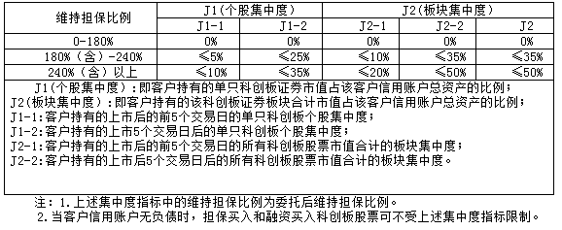

2.每次展期天数不超过90天；

3.除上述条件外，其余展期条件与公司现行展期条件一致。

上述事项自2020年2月3日起实施，如有疑问请与开户营业部联系。

红塔证券股份有限公司

2020年2月3日